- Налагодження соціального партнерства з ТОВ «ALA International»
- 07.03.2018
- 6 березня 2018 року директор Роменського ВПУ Помаран П.І., заступник директора з НВР Міщенко Н.Г., завідувач виробничої практики Гайдук Р.І., майстер виробничого навчання з професій «Кравець, закрійник» Помаран Т.М. ознайомилися з виробничою базою підприємства ТОВ «ALA International».
- Власник Антоніо Дзандона продемонстрував продукцію, яка виготовляється у цехах виробництва та направляється для реалізації за кордон. Працівники підприємства виконують пошиття виробів на сучасному італійському обладнанні: виробничі лінії «Volonte», машини «Brother», преси «Aton» та ін.
- В рамках подальшої співпраці Антоніо Дзандона запропонував надання робочих місць для проходження виробничої практики учнів Роменського ВПУ з професій «Кравець, закрійник».
- 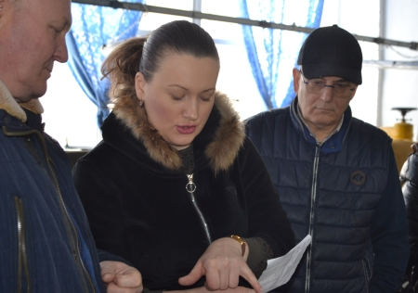
- На фото: директор П.І. Помаран, перекладач Юлія, власник підприємства Антоніо Дзандона під час обговорення питань співпраці
- 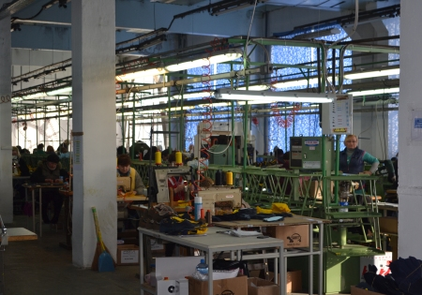
- 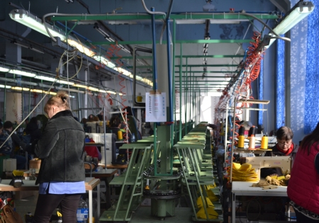
- На фото: виробнича лінія «Volonte»
- 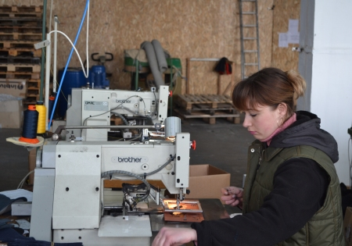
- На фото: за роботою на машині «Brother»
- 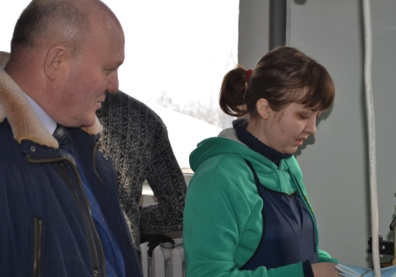
- На фото: спілкування директора П.І. Помарана з випускницею училища про технологічні процеси виготовлення продукції
- 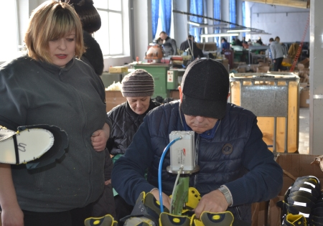
- На фото: власник підприємства Антоніо Дзандона за виробничим процесом виготовлення продукції
- 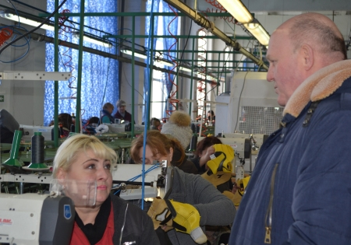
- На фото: спілкування директора П.І. Помарана з робітницею підприємства Аллою
- 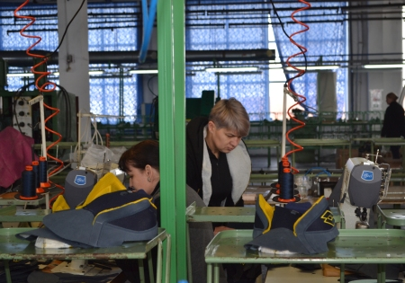
- На фото: майстер цеху з Румунії контролює виробничий процес виготовлення продукції

